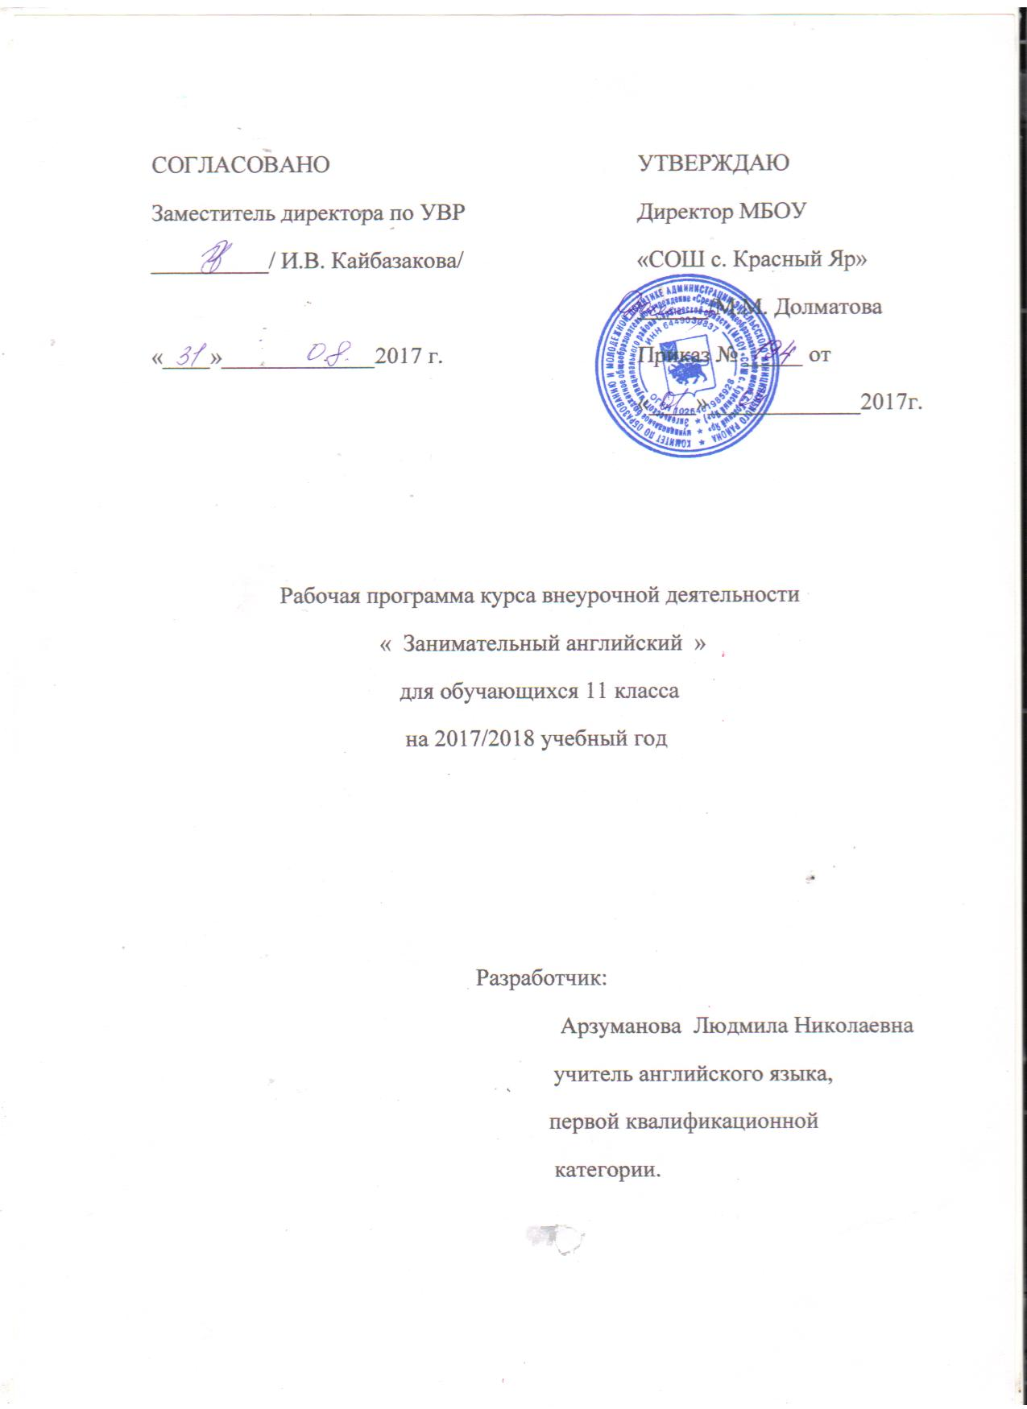

Пояснительная записка

Данная программа разработана на основе программы по иностранным языкам (базовый уровень), составленной на основе федерального компонента государственного стандарта основного общего образования, а также авторской программы курса английского языка к УМК «Английский язык» для 11 класса под редакцией М.З. Биболетовой, Н.Н. Трубаневой “Enjoy English” для 2-11 классов общеобразовательных учреждений; Обнинск, Титул, 2014
Рабочая учебная программа предназначена для обучающихся 11 класса общеобразовательной школы.
Программа рассчитана на 66 часов (2 часа в неделю).

Планируемые результаты освоения курса внеурочной деятельности

Изучение иностранного языка в 11 классе направлено на достижение следующих целей:
- дальнейшее развитие иноязычной коммуникативной компетенции в совокупности её составляющих - речевой, языковой, социокультурной, компенсаторной и учебно-познавательной.
- совершенствование коммуникативных умений в четырех основных видах речевой деятельности (говорении, аудировании, чтении и письме); умений планировать свое речевое поведение;
- систематизация ранее изученного материала; овладение новыми языковыми средствами в соответствии с отобранными темами и сферами общения: увеличение объема используемых лексических единиц; развитие навыков оперирования языковыми единицами в коммуникативных целях;
- увеличение объема знаний о социокультурной специфике страны/стран изучаемого языка, совершенствование умений строить свое речевое и неречевое поведение адекватно этой специфике, формирование умений выделять общее и специфическое в культуре родной страны и страны изучаемого языка;
5. дальнейшее развитие умений выходить из положения в условиях дефицита языковых средств при получении и передаче иноязычной информации; развитие общих и специальных учебных умений, позволяющих совершенствовать учебную деятельность по овладению иностранным языком.
Основные составляющие учебно-воспитательного процесса.
Данная рабочая программа предполагает организацию учебных занятий с учетом основных элементов развивающего образования. Целью является развитие способности и готовности к самостоятельному и непрерывному изучению иностранного языка, дальнейшему самообразованию с его помощью, использованию иностранного языка в других областях знаний; способности к самооценке через наблюдение за собственной речью на родном и иностранном языках; личностному самоопределению учащихся в отношении их будущей профессии; их социальная адаптация
На занятиях кружка по английскому языку в 11 классе используются следующие технологии: традиционные; коммуникативные; игровые; аудиовизуальные;
метод проектного обучения; использование ИКТ технологий; использование личностно-ориентированных технологий; метод проблемного обучения; обучение в сотрудничестве; технология дифференцированного обучения;
Формы занятий: заочное путешествие; урок – презентация; защиты проектов; занятие с использованием ИКТ.
В результате изучения английского языка в 11 классе ученик должен:
знать основные значения изученных лексических единиц (слов, словосочетаний); основные способы словообразования (аффиксация, словосложение, конверсия); основные нормы речевого этикета (реплики-клише, наиболее распространенная оценочная лексика), принятые в стране изучаемого языка; признаки изученных грамматических явлений (видо-временных форм глаголов, модальных глаголов и их эквивалентов, артиклей, существительных, степеней сравнения прилагательных и наречий, местоимений, числительных, предлогов);особенности структуры и интонации различных коммуникативных типов простых и сложных предложений изучаемого иностранного языка;
В области говорения: начинать, вести/поддерживать и заканчивать беседу в стандартных ситуациях общения, соблюдая нормы речевого этикета, при необходимости переспрашивая, уточняя; расспросить собеседника и ответить на его вопросы, высказать свое мнение, просьбу, ответить на предложение собеседника согласием/отказом, опираясь на изученную тематику и усвоенный лексико-грамматический материал; рассказать о себе, своей семье, друзьях, своих интересах и планах на будущее, сообщить краткие сведения о своей стране и стране изучаемого языка; делать краткие сообщения, описывать события/явления (в рамках пройденных тем), передавать основное содержание, основную мысль прочитанного или услышанного, выражать свое отношение к прочитанному/услышанному, кратко характеризовать персонаж.
В области аудирования: понимать основное содержание кратких, несложных аутентичных функциональных текстов (прогноз погоды, программы теле/радио передач, объявления на вокзале/в аэропорту) и выделять для себя отдельную значимую информацию; понимать основное содержание несложных аутентичных текстов, относящихся к разным коммуникативным типам речи (сообщение, рассказ), уметь определять тему текста, выделять главные факты в тексте, опуская второстепенные;
В области чтения: читать аутентичные тексты разных жанров преимущественно с пониманием основного содержания (определять тему, выделять основную мысль, выделять главные факты, опуская второстепенные, устанавливать логическую последовательность основных фактов текста); читать несложные аутентичные тексты разных жанров с полным и точным пониманием, читать текст с выборочным пониманием нужной или интересующей информации;
В области письменной речи: заполнять анкеты и формуляры; писать поздравления, личные письма с опорой на образец, расспрашивать адресат о его жизни и делах, сообщать то же о себе, выражать благодарность, просьбу, употребляя формулы речевого этикета, принятые в странах изучаемого языка;
владеть способами познавательной деятельности: ориентироваться в иноязычном письменном и аудиотексте: определять его содержание по заголовку, выделять основную информацию; использовать двуязычный словарь; использовать переспрос, перифраз, синонимичные средства, языковую догадку в процессе устного и письменного общения на иностранном языке.

Содержание курса внеурочной деятельности
№  п/п  раздела | Название раздела  (темы) | Кол-во часов |  | Форма организации  занятия | Использование ИКТ  (кол-во час)
 |  | Теоретическая часть | Практическая часть
1. | Молодые люди в современном обществе. | 16 | Проект: «ИНО в моей жизни». | групповая | 1
 |  |  | Проект : «Музыка как часть глобализации» | индивидуальная | 1
 |  |  | Проект: « Мои права и обязанности». | индивидуальная | 1
 |  |  | Мини-проект «Школьная премия». | групповая
2. | Работа вашей мечты | 14 | Проект «Выбор профессии» | индивидуальная | 1
3. | Стремление к лучшему новому миру. | 20 | проект «Биография известной личности». | групповая | 1
 |  |  | Проект «Здоровая еда». | Индивидуальная
 |  |  | Проект «Лечим себя сами». | индивидуальная
4. | 4. Откуда вы родом? | 16 | Мини-проект «Портрет города/деревни». | индивидуальная | 1
 |  |  | Мини-проект  « Любовь и дружба». | индивидуальная | 1
 |  |  | Проект  «Стиль жизни, который ты выбираешь». | индивидуальная | 1
 |  |  | Проект «Традиции твоего народа» | групповая | 1

Календарно-тематический план
№ урока. | Название темы урока. | Кол-во часов |  | Дата проведения
 |  |  |  | По плану | По факту
Раздел 1: «Молодые люди в современном обществе».
1. | Иностранный язык в мире. Беседа. Повторение. | 1
2. | Язык международной космической станции. | 1
3. | Глобиш-упрощенный язык будущего. Работа над проектом «ИНО в моей жизни». | 1
4. | Отношение учителей к упрощению языка. | 1
5. | Знание языков в современном мире. | 1
6. | Защита мини-проекта «Иностранные языки в моей жизни». | 1
7. | Жизнь в глобальной деревне. | 1
8. | Повторение временных форм глагола. | 1
9. | Проект «Музыка как часть глобализации». | 1
10. | Движение антиглобалистов. | 1
11. | Население Британии. Синонимия. | 1
12. | Работа над мини проектом « Мои права и обязанности». | 1
13. | Свобода и современные подростки. | 1
14 | Защита проекта « Мои права и обязанности». | 1
15. | Общественный деятель Д.Лихачев. | 1
16. | Мини-проект «Школьная премия». | 1
Раздел 2: «Работа вашей мечты».
17. | Выбираем профессию. Говорение. | 1
18. | Развитие навыков работы с лексикой. | 1
19. | Работа над проектом «Выбор профессии» | 1
20. | Образование после школы. | 1
21. | Развитие критического мышления. | 1
22. | Развитие лексических навыков. | 1
23. | Защита проекта «Выбор профессии» | 1
24. | Профессиональное и университетское образование | 1
25. | Куда пойти учиться? | 1
26. | Развитие умений говорения. | 1
27. | Формирование грамматических навыков. | 1
28. | Развитие умений говорения и аудирования. | 1
29. | Развитие критического мышления. | 1
30. | Развитие умений чтения. | 1
Раздел 3: «Стремление к лучшему новому миру».
31. | Зависимость от современных технологий. |  | 1
32. | Современные средства связи и подростки. |  | 1
33. | Конструкции для описания будущего. |  | 1
34. | Развитие навыков диалогической речи. |  | 1
35. | Развитие чтения и аналитического мышления. |  | 1
36. | Мини-проект «Биография известной личности». |  | 1
37. | Карьера инженера: плюсы и минусы. |  | 1
38. | Развитие умений говорения. |  | 1
39. | Секреты древнего компьютера. Аудирование. |  | 1
40. | Сенсационные факты и наука. |  | 1
41. | Мини-проект «Как Интернет влияет на твою жизнь?». |  | 1
42. | Развитие навыков поисковой работы. |  | 1
43. | Отношение к клонированию. |  | 1
44. | Развитие лексических навыков |  | 1
45. | Развитие умений аудирования. |  | 1
46. | Генно-модифицированные продукты. |  | 1
47. | Развитие лексических навыков. |  | 1
48. | Проект «Здоровая еда» |  | 1
49. | Средства народной медицины. Аудирование. |  | 1
50. | Проект «Лечим себя сами». |  | 1
Раздел 4: «Откуда вы родом?».
51. | Город и деревня. Развитие диалогической речи. |  | 1
52. | Городские и деревенские жители. |  | 1
53. | Мини-проект «Портрет города/деревни». |  | 1
54. | Хобби и сайты. Развитие умений говорения. |  | 1
55. | Как англичане проводят свободное время? |  | 1
56. | Твои увлечения. Развитие умений говорения. |  | 1
57. | Настоящие друзья. Развитие критического мышления. |  | 1
58. | Как сохранить дружбу? Монологическая речь. |  | 1
59. | История Ромео и Джульетты. Говорение и чтение. |  | 1
60. | Мини-проект « Любовь и дружба». |  | 1
61. | Разные страны-разные культуры. |  | 1
62. | Восточный и западный менталитет. Говорения. |  | 1
63. | Традиции мира. Развитие умений чтения и говорения |  | 1
64. | Проект «Традиции твоего народа» |  | 1
65. | Новые технологии и стиль жизни людей. |  | 1
66. | Проект «Стиль жизни, который ты выбираешь». |  | 1

